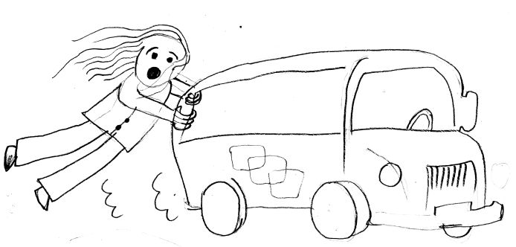
Bilietėliai
Tomas studijuoja dideliame mieste, visi gyventojai važinėja tik efektyviausiomis susisiekimo priemonėmis – autobusais.
Studentai turi laiko, bet ne pinigų. O vienkartiniai bilietai brangūs. Todėl, kur nors važiuodamas, Tomas stengiasi kuo mažiau kartų persėsti iš vieno autobuso į kitą. Gerai, kad šiais laikais nesunku internete sužinoti visų miesto autobusų stotelių ir jose stojančių autobusų sąrašus. Jeigu autobusas stoja keliose stotelėse, tarp jų galima važiuoti tuo pačiu autobusu be persėdimų.
Tomas kreipėsi į jus – draugą, taip pat turintį laiko ir mokantį programuoti, – kad padėtumėte jam sutaupyti pinigų.

Užduotis
Parašykite programą, kuri surastų, kaip Tomui nuvažiuoti iš vienos pasirinktos stotelės į kitą, panaudojant kuo mažiau vienkartinių bilietėlių.

Pradiniai duomenys
Pradiniai duomenys pateikti faile bilieteliai.in. Pirmoje eilutėje įrašyti keturi tarpais atskirti sveikieji skaičiai: autobusų skaičius N , stotelių mieste skaičius M, stotelės, iš kurios Tomas nori išvykti, numeris A, ir stotelės, į kurią Tomas nori nuvykti, numeris B.
Autobusai yra sunumeruoti nuo1 iki N, o stotelės – nuo 1 iki M. Galioja ribojimai: 1 ≤ N ≤ 1000; 1 ≤ M ≤ 1000; 1 ≤ A, B ≤ M; A ≠ B.
Tolesnėse M eilučių pateikti stotelėse stojančių autobusų sąrašai. (i + 1)-oji failo eilutė aprašo i-ojoje stotelėje stojančius autobusus: pirmasis sveikasis skaičius L_{i} (1 ≤ L_{i} ≤ N) – i-ojoje stotelėje stojančių autobusų skaičius, o likę L_{i} tarpais atskirtų sveikųjų skaičių – i-ojoje stotelėje stojančių autobusų numeriai.
Pradiniai duomenys tokie, kad sprendinys tikrai egzistuoja.

Rezultatai
Rezultatus reikia įrašyti į failą bilieteliai.out. Pirmoje failo eilutėje turi būti įrašytas vienas sveikasis skaičius K – minimalus vienkartinių bilietų kiekis, kurio pakanka nukeliauti iš stotelės A į stotelę B.
Tolesnėse K eilučių turi būti įrašytas pats maršrutas. Kiekvienoje eilutėje įrašyti du tarpu atskirti skaičiai: stotelės, kurioje įlipama, bei autobuso, į kurį toje stotelėje įlipama, numeriai.
Stotelės išvardinamos važiavimo tvarka, todėl pirmasis pateiktas stotelės numeris turi būti A. Paskutinis pateiktas autobusas privalo stoti stotelėje B.
Jei egzistuoja keli sprendiniai, programa gali pateikti bet kurį iš jų.

Pavyzdžiai
bilieteliai.in | bilieteliai.out | Paaiškinimas
4 9 1 8  2 1 2  2 2 3  1 1  3 1 2 3  1 3  2 3 4  1 3  1 4  1 2 | 3  1 2  2 3  6 4 | Tomas įsėda į autobusą nr. 2, važiuoja iki 2-os stotelės, tada persėda į autobusą nr. 3 ir važiuoja iki 6-os stotelės, ten sulaukia autobuso nr. 4 ir važiuoja iki 8-os stotelės, kur ir norėjo nuvykti.  Tai ne vienintelis būdas pasiekti tikslą panaudojant tik 3 vienkartinius bilietus.

